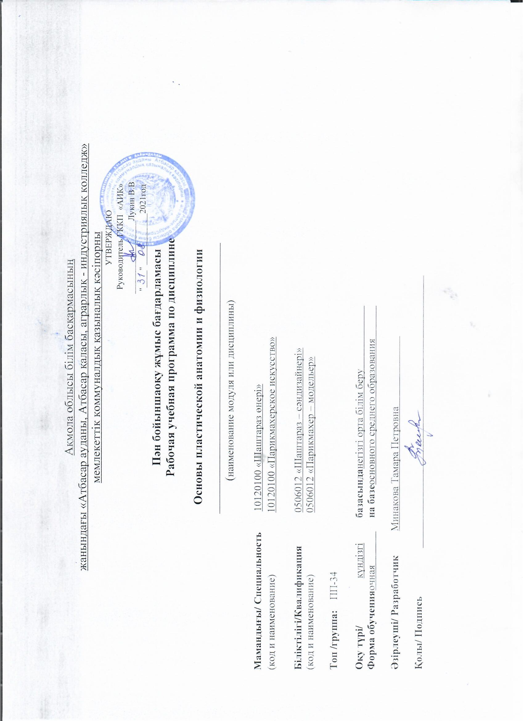
Ақмола облысы білім басқармасының
жанындағы «Атбасар ауданы, Атбасар қаласы, аграрлық - индустриялық колледж»
мемлекеттік коммуналдық қазыналық кәсіпорны
УТВЕРЖДАЮ
Руководитель ГККП «АИК» _________________Лукин В.В
"____" ____________2021год
Пән бойыншаоқу жұмыс бағдарламасы
Рабочая учебная программа по дисциплине

Основы пластической анатомии и физиологии
_____________________________________________
(наименование модуля или дисциплины)

Мамандығы/ Специальность 10120100 «Шаштараз өнері»
(код и наименование) 10120100 «Парикмахерское искусство»

Біліктілігі/Квалификация 0506012 «Шаштараз – сәндизайнері»
(код и наименование) 0506012 «Парикмахер – модельер»

Топ /группа: ПП-34

Оқу түрі/ күндізгі базасынданегізгі орта білім беру
Форма обученияочная на базеосновного среднего образования

Әзірлеуші/ Разработчик Минакова Тамара Петровна

Қолы/ Подпись

Түсіндірме жазба /Пояснительная записка
Описание дисциплины/модуля | Изучение дисциплины «Основы пластической анатомии и физиологии» помогает рассматреть понятие о целостном едином организме человека, строении и функциях основных систем организма ,способствует формированию у обучающихся обоснованного представления о единстве и целостности большой анатомической формы (человеческой фигуры в целом), о пропорциональной зависимости большой и малых форм (фигуры и ее частей), о методах грамотного подхода и использования знаний в профессиональной деятельности
Формируемыекомпетенции | - умение критически мыслить;  - способность творчески применять знания;  - способность решать проблемные задачи
Пререквизиты | Для изучения данной дисциплины обучающимся необходим набор знаний и навыков по биологии , изобразительного искусства
Постреквизиты | Полученные знания пригодятся в дальнейшей трудовой деятельности и изучении технологии парикмахерских работ , декоративная косметика и других профессиональных дисциплин
Необходимыесредстваобучения, оборудование | Компьютер, интерактивная доска, учебная литература, наглядный материал
Контактнаяинформацияпедагога(ов):
Фамилия, имя, отчество (при его наличии) Минакова Тамара Петровна |  | тел.: 87075017892
 |  | е-mail (е-майл):

Распределение часов по семестрам

Дисциплина/код и наименование модуля | Всегочасов в модуле | В томчисле
 |  | 1 курс |  | 2 курс |  | 3 курс |  | 4 курс
 |  | 1 семестр | 2 семестр | 3 семестр | 4 семестр | 5 семестр | 6 семестр | 7 семестр | 8 семестр
1 | 2 | 3 | 4 | 5 | 6 | 7 | 8 | 9 | 10
Основы пластической анатомии и физиологии | 24 |  |  |  |  | 24
Всего: | 24
Итого на обучение по дисциплине/модулю | 24

Содержание рабочей учебной программы
№ | Разделы/результатыобучения | Критерии оценки и/или темы занятий | Всегочасов | Изних |  |  | Типзанятия | Оценочные задания
 |  |  |  | Теоретические | Лабораторно-практические | Индивидуальные
1 | 1. Знать основные особенности строения и физиологии организма человека | Тема 1. Введение. Общий обзор организма человека | 2 | 2 |  |  | Уроксообщениеновыхзнаний | Ответить на вопросы
2 | 1.Объяснять пластическую особенность скелета | Тема 2. Пластическая анатомия скелет человека , его функции | 2 | 2 |  |  | Комбинированный урок | Работа с таблицами
3 | 1. Понимать и объяснять важность пластической анатомии верхних и нижних конечностей | Тема 3. Пластическая анатомия верхних и нижних конечностей | 2 | 2 |  |  | Комбинированный урок | Работа с таблицами
4 | 1.Знать особенности. выполнения графических схем строения человека , его скелета | Тема 4. Практическая работа «Выполнение графических схем строения скелета человека , туловища .конечностей и головы» | 2 |  | 2 |  | Практикум | Выполнение графических схем
5 | 1.Объяснять важность анатомия мышц туловища и конечностей | Тема 5. Пластическая анатомия мышц туловища и конечностей | 2 | 2 |  |  | Семинар | Обобщающая память
6 | 1.Знать особенности анатомия мышц головы и шеи | Тема 6. Пластическая анатомия мышц головы и шеи | 2 | 2 |  |  | Комбинированный урок | Работа с учебным материалом
7 | 1. Понимать и объяснять связь пластики лица , мимики и работы мимических мышц | Тема 7.Пластика деталей лица и кожи. Практическая работа «Подбор иллюстраций и анализ пластики лица , мимики и работы мимических мышц» | 2 |  | 2 |  | Практикум | Подбор иллюстраций и их анализ
8 | 1.Знать пропорции большой формы | Тема 8. Пропорции большой формы | 2 | 2 |  |  | Комбинированный урок | Работа с таблицами
9 | 1.Знать понятия пропорции головы и лицаи выполнять описательный анализ | Тема 9. Пропорции головыПрактическая работа « Выполне ние графического и описательного анализа иллюстраций по теме – Пропорции головы и лица» | 2 |  | 2 |  | Практикум | Выполне ние графического и описательного анализа
10 | 1.Правильно выстраивать художественный образ на основе пластики | Тема 10.. Пластика и художественный образ. Пластика и имидж | 2 | 2 |  |  | Комбинированный урок | СообщенияПрезентации .
11 | 1.Знать особенности пластики стареющей внешности | Тема 11. Пластика стареющей внешности | 2 | 2 |  |  | Комбинированный урок | СообщенияПрезентации .
12 | 1.Знать и применять полученные знания | Тема12. Контрольная работа. Зачет | 2 | 2 |  |  | Контроль знаний | Тесты
 | Курсовой проект/работа (если запланировано) |  |  | - | - |  |  | -
 | Итого часов |  | 24 | 18 | 6

